**(Đề gồm 3 trang)**

**Bài 9: Truyền thông tin**

Time limit: 0.5s

Bi cần thông báo cho cơ quan y tế nếu phát hiện người đến từ vùng có dịch bệnh hoặc có dấu hiệu nghi ngờ về dịch bệnh. Cậu thiết kế ra một mạng lưới thông tin như hình dưới. Với S là vị trí của Bi. Từ vị trí S, Bi muốn truyền thông tin đến các cơ sở y tế (E1, E2, E3, E3, E4, E5, E6). Thông tin được truyền từ vị trí S của Bi, qua các đường dây với thời gian truyền được ghi trên hình (đơn vị thời gian), đến các mối nối (điểm giao) rồi cứ thế truyền tới vị trí đích.

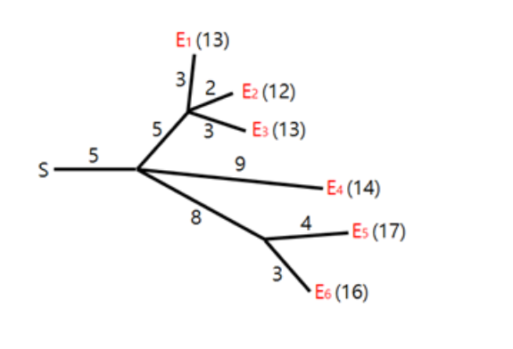

Như hình, bạn có thể thấy thời gian truyền tới các vị trí đích như sau:

E1: 13 đơn vị thời gian

E2: 12 đơn vị thời gian

E3: 13 đơn vị thời gian

E4: 14 đơn vị thời gian

E5: 17 đơn vị thời gian

E6: 16 đơn vị thời gian

Thiết kế xong Bi vẫn thấy chưa ổn. Cậu muốn các cơ quan y tế nhận được thông tin cùng một lúc (thời gian thông tin truyền đến như nhau). Bi nghĩ ra cách thay đổi thời gian truyền trên các đường dây đã có để đạt được mục đích (như hình dưới).

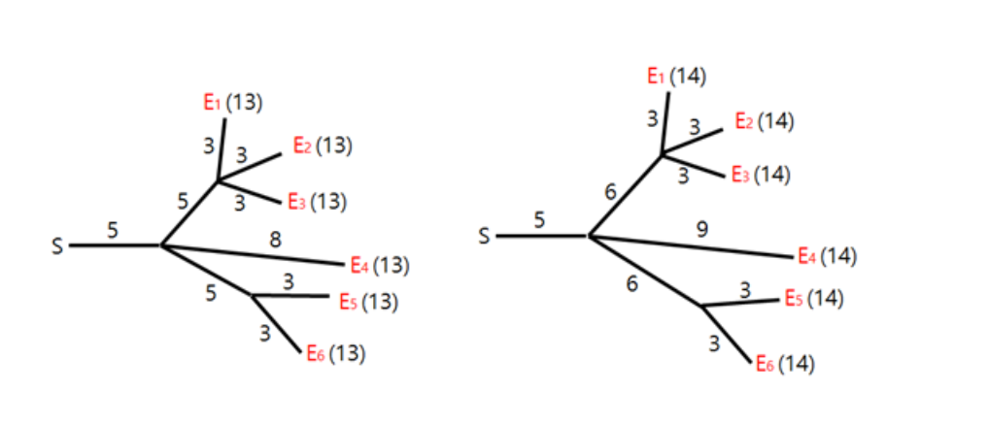

Với cách thay đổi như hình bên trái, Bi mất một chi phí thay đổi là 6. Còn cách thay đổi như hình phải, cậu chỉ mất chi phí thay đổi là 5. Tất nhiên rồi! Bi sẽ chọn cách thay đổi bên phải.

Lưu ý rằng, Bi có thể cắt đường dây truyền đi (chi phí thay đổi sẽ là thời gian truyền thông tin trên đường dây đó) nhưng vẫn phải giữ kết nối giữa các mối nối.

Với các mạng lưới truyền thông tin phức tạp khác. Bi không thể tính tay để ra chi phí thay đổi thấp nhất được. Bạn hay giúp Bi lập trình chương trình tính ra kết quả này nhé!

**Input**

Dòng đầu tiên gồm hai số nguyên N và M (1 $≤$ N + M $≤300000$) – là số mối nối và số cơ quan y tế. Mỗi mối nối được đánh số từ 1 tới N. Mối nối số 1 tương ứng với vị trí S của Bi. Mỗi cơ quan y tế được đánh số từ N + 1 đến N + M.

P[i] (1 $≤$ P[i] $<$ i) là mối nối được kết nối với các mối nối khác hoặc cơ quan y tế thứ i qua đường dây truyền.

T[i] (1 $≤$ T[i] $≤$ 10^9) là thời gian truyền thông tin trên đường dây.

Input có dạng:

N M

P[2] T[2]

P[3] T[3]

…

P[N] T[N]

P[N+1] T[N+1]

…

P[N+M] T[N+M]

**Output**

Một số nguyên duy nhất. Chi phí thấp nhất để thay đổi mạng lưới thông tin.

**Example**

|  |  |
| --- | --- |
| Input | Output |
| 4 6 1 5 2 5 2 8 3 3 3 2 3 3 2 9 4 4 4 3 | 5 |

**Giải thích:**

**Test 1:**

Với input tại ví dụ cũng chính là hình ban đầu đã cho của đề bài:

Gồm 4 mối nối (vị trí S cũng tính là mối nối thứ nhất) và 6 cơ quan y tế.

Từ mối nối thứ 1 (vị trí S) nối với đường dây có thời gian truyền là 5.

Từ mối nối thứ 2 nối với đường dây có thời gian truyền là 5.

Từ mối nối thứ 2 nối với đường dây có thời gian truyền là 8.

Từ mối nối thứ 3 nối với đường dây có thời gian truyền là 3 và tới cơ quan y tế được đánh số là 5.

Từ mối nối thứ 3 nối với đường dây có thời gian truyền là 2 và tới cơ quan y tế được đánh số là 6.

Từ mối nối thứ 3 nối với đường dây có thời gian truyền là 3 và tới cơ quan y tế được đánh số là 7.

Từ mối nối thứ 2 nối với đường dây có thời gian truyền là 9 và tới cơ quan y tế được đánh số là 8.

Từ mối nối thứ 4 nối với đường dây có thời gian truyền là 4 và tới cơ quan y tế được đánh số là 9.

Từ mối nối thứ 4 nối với đường dây có thời gian truyền là 3 và tới cơ quan y tế được đánh số là 10.

Output chính là cách thay đổi trong hình bên phải ở trên.